***15.01.15 СВАРЩИК РУЧНОЙ И ЧАСТИЧНО МЕХАНИЗИРОВАННОЙ СВАРКИ (НАПЛАВКИ)***

**Квалификация**: Сварщик ручной дуговой сварки плавящимся покрытым электродом Сварщик частично механизированной сварки плавлением

**Срок обучения** 2 г. 10 мес.

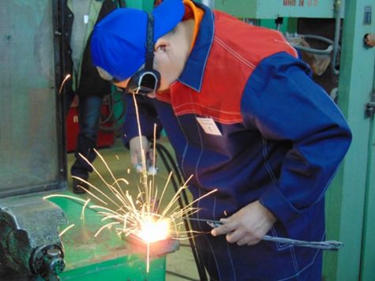 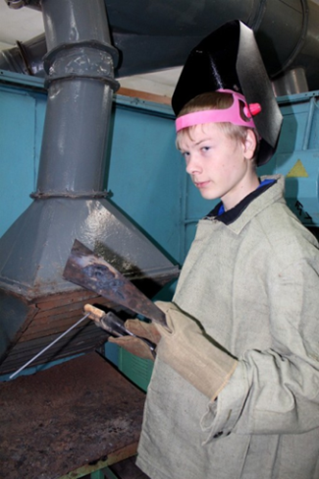 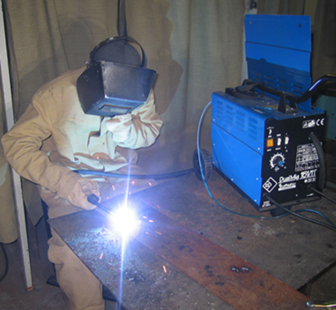

***Область профессиональной деятельности выпускников:*** изготовление,

реконструкция, монтаж, ремонт и строительство конструкций различного

назначения с применением ручной и частично механизированной сварки (наплавки) во всех пространственных положениях сварного шва.

**Объектами профессиональной деятельности** выпускников являются:

* технологические процессы сборки, ручной и частично механизированной
* сварки (наплавки) конструкций;
* сварочное оборудование и источники питания, сборочно-сварочные приспособления;
* детали, узлы и конструкции из углеродистых и конструкционных сталей и из цветных металлов и сплавов;
* конструкторская, техническая, технологическая и нормативная документация.

Обучающийся по профессии 15.01.05 Сварщик ручной и частично  
механизированной сварки (наплавки) **готовится к следующим видам деятельности:**

* Проведение подготовительных, сборочных операций перед сваркой, зачистка и контроль сварных швов после сварки;
* Ручная дуговая сварка (наплавка, резка) плавящимся покрытым электродом
* Частично механизированная сварка (наплавка) плавлением